
Neue Features in UliCMS 9.8.5



Inhaltsverzeichnis
Über dieses Dokument 1
Zielgruppe 1
Was ist UliCMS? 1
Zusammenfassung der Änderungen 2
Übersicht der neuen Features 2
Für Endanwender 2
Für Entwickler 3
Änderungen 3
Entfernte Features 3
Beschreibung der neuen Features 4
Option "Überschrift anzeigen" hinzugefügt 4
Bootstrap CSS 3.3.6 wird nun per Default im Editor integriert 4
Listen unterstützen nun "Pagination" 5
Durchführung der Installation 6
Durchführung eines Upgrades 6
Benötigen Sie Hilfe? 8
Abbildungsverzeichnis 9

Über dieses Dokument
Dieses Dokument beschreibt die neuen Features in UliCMS 9.8.5.

Zielgruppe
Zielgruppe dieses Dokuments sind Systemadministratoren, Webentwickler und Endanwender von UliCMS.

Was ist UliCMS?
UliCMS ist eine flexible Open Source Web Content Management Lösung aus Deutschland, die unter einer BSD-Lizenz mit Advertising-Klausel lizenziert ist.
UliCMS ermöglicht die Erstellung und Verwaltung von kleinen und mittelgroßen Websites.

Zusammenfassung der Änderungen

Übersicht der neuen Features
Diese Version von UliCMS enthält alle Features die in UliCMS 9.8.4 enthalten waren, sowie die im Folgenden aufgelisteten neuen Features. Nach der Auflistung folgt eine Detailbeschreibung der neuen Features, sofern notwendig.

Für Endanwender
- update_manager auf Version 1.0.3 aktualisiert
- Option "Überschrift anzeigen" hinzugefügt
- Bootstrap CSS 3.3.6 wird nun per Default im Editor integriert
- Listen unterstützen nun "Pagination"
- Listen können nun auch nach Typ filtern
- Inhaltstyp "Artikel" hinzugefügt

Für Entwickler
- Prepared Statements
- Funktion Database::dropTable() hinzugefügt
- Funktion Database::dropColumn() hinzugefügt
- Funktion Database::selectAvg() hinzugefügt
- Funktion Database::selectMin() hinzugefügt
- Funktion Database::selectMax() hinzugefügt
- Funktion Database::deleteFrom() hinzugefügt
- Funktion Database::selectAll() hinzugefügt
- Funktionen Template::headline() und Template::getHeadline() hinzugefügt
- Funktion str_replace_first() hinzugefügt
- Funktion str_replace_nth() hinzugefügt
- Funktion mb_str_split() hinzugefügt
- modul_main und modul_admin Dateien müssen nun nicht mehr mit dem Namen des Moduls geprefixt werden
- Attribute "embed" (Boolean) und "custom_acl" (Array of Boolean) werden nun aus der metadata.json ausgelesen und ausgewertet
- Filter für get_type() hinzugefügt

Änderungen
- Dashboard nun mit mehr Ajax
- Haupt-Templates eines Designs können nun auch "top.php" und "bottom.php" heißen

Entfernte Features
- Funktion Database::preparedQuery() entfernt, stattdessen Database::pQuery() verwenden

Beschreibung der neuen Features

Option "Überschrift anzeigen" hinzugefügt
Es kann nun je Seite festgelegt werden, ob eine Überschrift angezeigt werden soll.
Um diese Option nutzen zu können, ersetzen Sie den Aufruf der Funktion headline() oder title() durch Template::headline().
Die Funktion akzeptiert als optionalen Parameter $format, einem String, der festlegt, mit welchem HTML-Code die Überschrift ausgegeben werden soll. Defaultwert ist
<h1>%title%</h1>
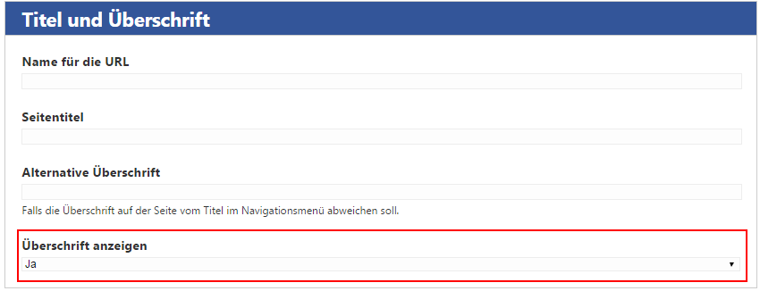
Abbildung 1: Neue Option "Überschrift anzeigen"

Bootstrap CSS 3.3.6 wird nun per Default im Editor integriert
Das Bootstrap CSS Framework Version 3.3.6 wird nun in den Standardeinstellungen im Editor geladen. Somit ist es möglich, Bootstrap Features wie das Gridlayout zu nutzen.
Bitte beachten Sie, dass Sie, wenn Sie Bootstrap nutzen, das bootstrap-3.3.6 Paket aus der Paketquelle installieren und in Ihrem Design einbinden müssen, um eine korrekte Darstellung sicherzustellen.
Diese Änderung ist nur bei Neuinstallationen inklusive. Wenn Sie ein Upgrade durchführen, ergänzen Sie bitte die folgende Zeile in der „config.js“ Datei im „ckeditor“ Ordner.
config.contentsCss = [CKEDITOR.basePath + 'contents.css', '//maxcdn.bootstrapcdn.com/bootstrap/3.3.6/css/bootstrap.min.css']

Listen unterstützen nun "Pagination"
Bei einer Liste können Sie nun eine „Pagination“ anwenden, dass bedeutet, die Ergebnisse werden auf mehreren Seiten verteilt. Um eine Liste mit Pagination einzurichten, wählen Sie bei „Benutze Pagination“ „Ja“ aus, und geben Sie bei „Limit“ ein, wie viele Datensätze pro Seite angezeigt werden sollen.
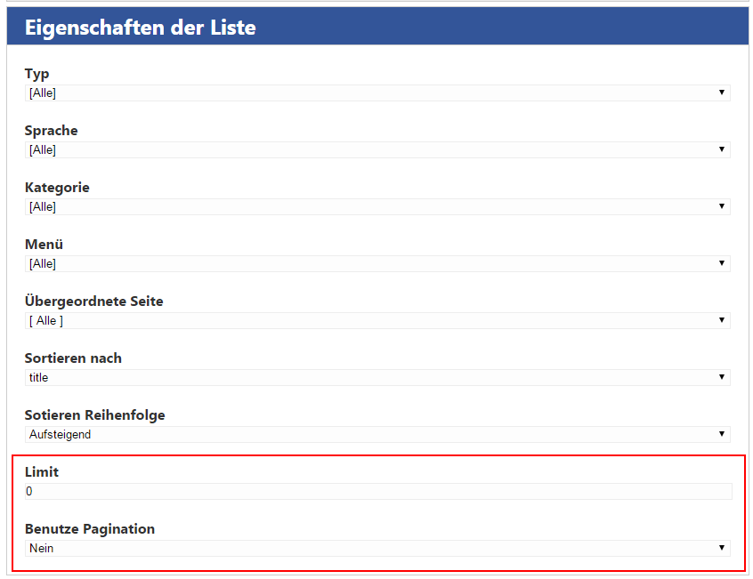
Abbildung 2: Liste mit Pagination einrichten

Durchführung der Installation
- Entpacken Sie die heruntergeladene zip-Datei.
- Verbinden Sie sich per FTP mit dem Webserver und laden Sie den Inhalt des Ordners „ulicms“ in den Hauptordner oder einen Unterordner hoch.
- Wenn Sie UliCMS in dem Hauptordner hochgeladen haben, rufen Sie [www.ihredomain.de]/installer im Browser auf.
- Wenn Sie UliCMS in einem Unterordner hochgeladen haben, rufen Sie [www.ihredomain.de]/[ihr-unterordner]/installer im Browser auf.
Die eckigen Klammern sind Platzhalter.
- Folgen Sie den Anweisungen des Installationsassistenten.
- Löschen Sie nach erfolgreichen Abschluss der Installation den Ordner „installer“ vom Server.

Durchführung eines Upgrades
- Entpacken Sie das heruntergeladene Upgrade-Paket.
- Verbinden Sie sich per FTP mit dem Webserver, und laden Sie den Inhalt des Ordners „ulicms“ in den Ordner, in dem sich Ihre UliCMS Installation befindet hoch. Wenn Ihr FTP-Client Sie fragt, ob bereits vorhandene Dateien ersetzt werden sollen, bestätigen Sie dieses für alle Dateien und Ordner.
- Überprüfen Sie ob die Dateiberechtigungen weiterhin korrekt gesetzt sind. Die Datei „update.php“, sowie der Ordner „content“ müssen die Dateirechte auf 0755 stehen haben.
- Wenn Sie UliCMS in dem Hauptordner installiert haben, rufen Sie [www.ihredomain.de]/update.php im Browser auf.
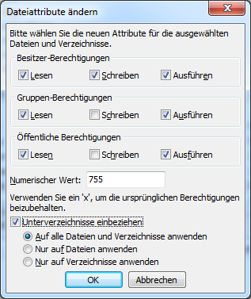Abbildung 3: Abbildung, setzen der Datei-Berechtigungen auf dem FTP-Server
- Wenn Sie UliCMS in einen Unterordner hochgeladen haben, rufen Sie [www.ihredomain.de]/[ihr-unterordner]/update.php im Browser auf.
Die eckigen Klammern sind Platzhalter.
Das update-Skript aktualisiert die Datenbank.
- Loggen Sie sich nun in das CMS ein, prüfen Sie, ob eine Paketquelle für diese Version von UliCMS ausgewählt ist.
- Falls Patches für UliCMS verfügbar sind, installieren Sie diese.
- Leeren Sie den Cache des CMS.
- Rufen Sie „Pakete“ auf, und merken Sie sich alle Pakete, deren Versionsnummer rot markiert ist. Installieren Sie die neuen Versionen dieser Pakete.
- Falls Probleme mit Modulen und Themes auftreten, die nicht aus der Paketquelle stammen, prüfen Sie, ob von diesen Paketen beim Hersteller eine neue Version verfügbar ist, und installieren Sie diese gegebenenfalls.

Benötigen Sie Hilfe?
Falls Sie Fragen haben, oder auf Probleme bei der Benutzung von UliCMS stoßen können Sie den Entwickler entweder auf dem UliCMS unter http://www.ulicms.de/kontakt.html oder auf Facebook https://www.facebook.com/UliCMS9 kontaktieren.

Abbildungsverzeichnis
Abbildung 1: Neue Option "Überschrift anzeigen" 4
Abbildung 2: Liste mit Pagination einrichten 5
Abbildung 3: Abbildung, setzen der Datei-Berechtigungen auf dem FTP-Server 7

